Содержание
1. Вводная часть 4
2. Краткое описание предприятия и его деятельности 5
3. Описание выполненного индивидуального задания 6
3.1. Анализ предметной области и постановка задачи 6
3.2. Инструментарий и архитектура проекта 6
3.3. Разработка базы данных и системы аутентификации 7
3.4. Реализация функционала управления встречами 9
3.5. Реализация функционала управления задачами 11
4. Вывод 12
5. Результат выполненного задания 14

1. Вводная часть
Учебная практика представляет собой обязательный этап профессиональной подготовки, направленный на закрепление теоретических знаний и формирование практических компетенций. Практика проводилась в соответствии с учебным планом по модулю «Выполнение работ по профессии рабочего Оператор электронно-вычислительных и вычислительных машин». Общая трудоёмкость составила 108 академических часов.
Основные задачи практики:
- Освоение инструментария мобильной разработки (Android Studio, Java, Android SDK);
- Проектирование и реализация локальной базы данных SQLite;
- Реализация системы аутентификации пользователей через Supabase Auth;
- создание программного продукта, готового к внедрению.
Результатом практики стало выполнение индивидуального задания по разработке мобильного приложения «MeetingFlow» - органайзера встреч и задач для платформы Android.

2. Краткое описание предприятия и его деятельности
Практика проходила на базе ГБПОУ КАИТ № 20 (Государственное бюджетное профессиональное образовательное учреждение города Москвы «Колледж автоматизации и информационных технологий № 20»), расположенного по адресу: г. Москва, ул. 1-я Парковая, д. 12.
Колледж предоставил всю необходимую материально-техническую базу (персональные компьютеры с установленным Android Studio и Git, высокоскоростной доступ к сети Интернет, методические материалы) для разработки нативного программного обеспечения под операционную систему Android.
Индивидуальное задание включало создание информационной системы для организации встреч и управления связанными задачами - мобильного приложения «MeetingFlow». Система была спроектирована с учётом требований к безопасности (регистрация, авторизация, восстановление пароля), целостности данных (локальное хранилище SQLite) и удобству использования.
Все работы выполнялись в соответствии с требованиями технического задания и в установленные сроки под руководством преподавателя.

3. Описание выполненного индивидуального задания
Индивидуальное задание, выполненное в рамках учебной практики, заключалось в проектировании, разработке и полном тестировании нативного мобильного приложения «MeetingFlow» для операционной системы Android. Фундаментальной целью проекта являлась комплексная автоматизация процесса планирования встреч и управления задачами пользователя.

3.1. Анализ предметной области и постановка задачи
Анализ предметной области показал, что ручные методы организации встреч и связанных с ними дел неэффективны: пользователи теряют важные события и не имеют удобного инструмента для фиксации задач по каждой встрече. Приложение «MeetingFlow» разработано как единый цифровой органайзер для комплексного управления расписанием.
Система разделена на функциональные модули:
- Аутентификация: защищённая регистрация, вход и восстановление пароля через шестизначный OTP-код на email.
- Встречи: создание, просмотр, редактирование и удаление событий с указанием названия, категории и даты.
- Задачи: привязанный к каждой встрече список дел с возможностью отметки о выполнении.
Целевая аудитория - один пользователь с персональными данными, хранящимися локально на устройстве.

3.2. Инструментарий и архитектура проекта
Проект реализован как нативное приложение для Android.
- Язык программирования: Java. Использованы принципы ООП для создания модульного кода.
- Среда разработки: Android Studio.
- База данных: SQLite. Локальное хранилище, управляемое классом DatabaseHelper (SQLiteOpenHelper).
- Backend: Supabase - управление учётными записями пользователей.
- Архитектура: классическая модульная. Пакет adapters - адаптеры RecyclerView; controller - интерфейс Retrofit API; data - модели данных и DatabaseHelper; ui - экраны приложения; utils - глобальные константы.
Пакет utils содержит класс Utils с константами BASE_URL, APIKEY, GRANT_TYPE и TOKEN. Это обеспечивает единую точку конфигурации для всего приложения и упрощает его поддержку.
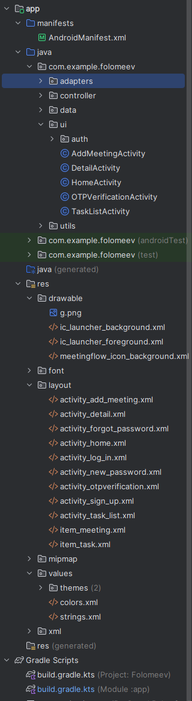
Рисунок 1. Структура пакетов проекта MeetingFlow в Android Studio

3.3. Разработка базы данных и системы аутентификации
Разработка ядра системы началась с создания надёжного слоя данных. Были спроектированы две реляционные таблицы: meetings и tasks. Класс DatabaseHelper, наследующий SQLiteOpenHelper, стал ключевым элементом системы хранения.
В методе onCreate выполняется создание обеих таблиц. Таблица meetings хранит поля id, title (TEXT), category (TEXT), date (TEXT). Таблица tasks содержит id, meeting_id (внешний ключ), task_text и is_done. Реализованные методы addMeeting, getAllMeetings, updateMeeting, deleteMeeting, addTask, getTasksByMeeting и updateTaskStatus полностью покрывают потребности приложения.
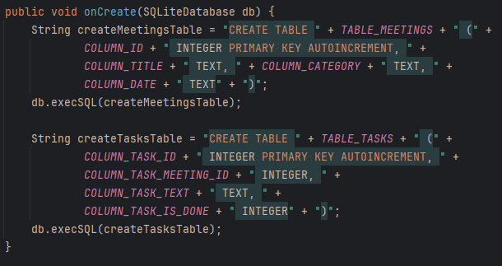
Рисунок 2. Метод onCreate класса DatabaseHelper с SQL-запросами создания таблиц
Разработка модулей аутентификации включала создание пяти Activity. В LoginActivity выполняется вход через Supabase Auth API: отправляется POST-запрос на endpoint /token с параметром grant_type=password. При успешном ответе пользователь перенаправляется на HomeActivity. При ошибке отображается код ответа сервера.

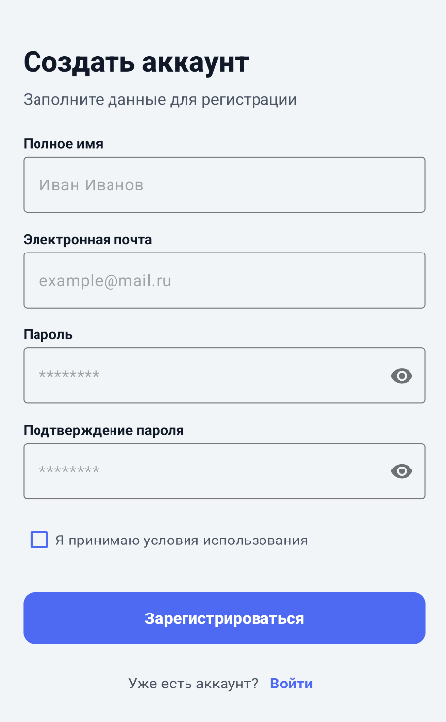
Рисунок 3. Демонстрация экрана авторизации пользователя
Для восстановления пароля реализован трёхэтапный процесс. В ForgotPasswordActivity пользователь вводит email, после чего Supabase отправляет шестизначный OTP-код. В OTPVerificationActivity используется компонент PinViewс шестью отдельными полями и таймером обратного отсчёта для повторной отправки. При успешной верификации полученный токен передаётся в NewPasswordActivity, где пользователь задаёт новый пароль через PUT-запрос на endpoint /user.

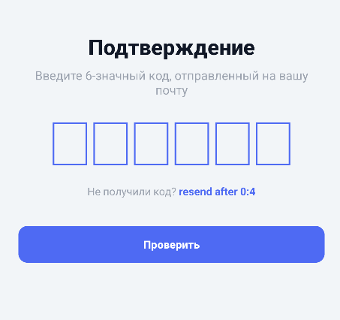
Рисунок 4. Демонстрация экрана ввода OTP-кода

3.4. Реализация функционала управления встречами
Этап разработки подсистемы управления встречами стал ключевым с точки зрения основной бизнес-логики. Главный экран HomeActivity отображает список всех встреч пользователя с использованием RecyclerView и адаптера MeetingAdapter.
Адаптер MeetingAdapter реализует ViewHolder и поддерживает интерфейс OnMeetingClickListener с двумя событиями: нажатие на карточку встречи открывает TaskListActivity, нажатие на кнопку «ещё» (btnMore) открывает DetailActivity для редактирования. Такой подход разделяет ответственность между адаптером и Activity.
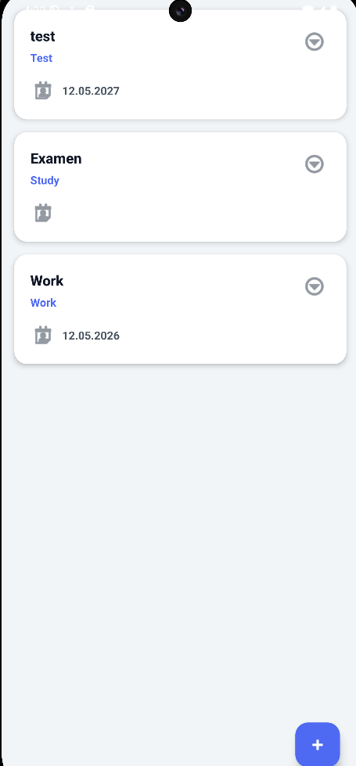
Рисунок 5. Демонстрация главного экрана приложения со списком встреч
Метод onResume в HomeActivity обеспечивает автоматическое обновление списка при каждом возврате на экран после добавления или редактирования встречи. Это гарантирует актуальность отображаемых данных без ручного обновления. Кнопка FloatingActionButton открывает экран AddMeetingActivity.
В AddMeetingActivity реализована форма с тремя полями: название, категория и дата. Перед сохранением выполняется проверка - если поле «Название» пустое, выводится Toast-уведомление и запись не создаётся. DetailActivity позволяет изменить любое поле встречи или полностью удалить запись через кнопку «Удалить».
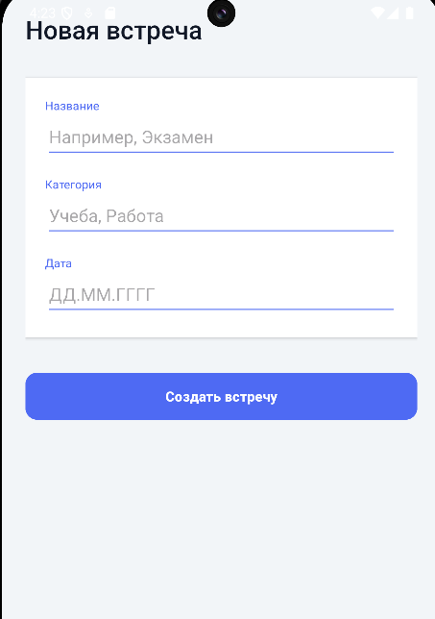
Рисунок 6. Демонстрация экрана создания новой встречи

3.5. Реализация функционала управления задачами
Подсистема управления задачами реализована в TaskListActivity. При открытии экрана идентификатор и название встречи передаются через Intent - это позволяет корректно загрузить связанные задачи из SQLite и отобразить заголовок встречи.
Адаптер TaskAdapter реализует визуальную индикацию статуса: для выполненных задач применяется зачёркивание текста и снижение прозрачности до 0.5. При изменении состояния CheckBox мгновенно вызывается updateTaskStatus в DatabaseHelper - данные сохраняются без дополнительного подтверждения.
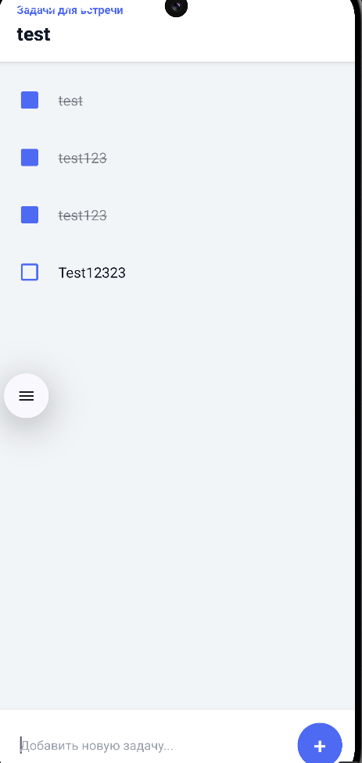
Рисунок 7. Демонстрация экрана задач встречи с отмеченными выполненными задачами
В методе refreshTasks используются именованные индексы столбцов через cursor.getColumnIndex() - это защищает код от ошибок при изменении схемы базы данных. Добавление задачи реализовано через EditText в нижней части экрана: пользователь вводит текст и нажимает кнопку «+», после чего задача сохраняется в БД и список обновляется.

Рисунок 8. Панель добавления новой задачи

4. Вывод

Прохождение учебной практики обеспечило глубокое и всестороннее закрепление теоретических компетенций, полученных в рамках изучения специальности 09.02.07 «Информационные системы и программирование». Все поставленные цели по разработке мобильного приложения «MeetingFlow» были успешно достигнуты.
По результатам практики достигнуты следующие ключевые результаты:
- Системная интеграция: получен практический опыт разработки нативного Android-приложения на Java с использованием локальной базы данных.
- Мастерство ООП: навыки объектно-ориентированного программирования закреплены через создание модульного кода с разделением по слоям ответственности (пакеты adapters, controller, data, ui, utils).
- Целостность данных: реализованы CRUD-операции для двух связанных таблиц SQLite; освоена работа с Cursor и именованными индексами столбцов.
- Пользовательский интерфейс: получен опыт проектирования интерфейсов Material Design с применением RecyclerView, CardView, FloatingActionButton, TextInputLayout и PinView.
- Отладка и тестирование: сформированы навыки выявления и устранения ошибок - обнаружено дублирование класса TaskListActivity в неверном пакете, исправлены ошибки обращения к View до инициализации.
Полученный опыт подтверждает полное соответствие уровня подготовки обучающегося требованиям профессионального модуля ПМд.12 и его готовность к профессиональной деятельности в сфере разработки мобильного программного обеспечения.

5. Результат выполненного задания
В качестве итогового результата выполненного индивидуального задания представлена полноценно функционирующая и готовая к развёртыванию информационная система - мобильное приложение «MeetingFlow» для платформы Android.
Перечень сдаваемых артефактов:
- Отчёт о прохождении учебной практики (данный документ), соответствующий всем нормативным требованиям.
- Исходный код приложения, размещённый в репозитории GitHub, с полной историей коммитов.
- Готовая к установке рабочая сборка приложения (файл .apk), демонстрирующая стабильную работу следующих функциональных блоков:
- модуль регистрации и аутентификации с OTP-верификацией и восстановлением пароля;
- модуль управления встречами: создание, просмотр, редактирование и удаление событий;
- модуль управления задачами: список дел для каждой встречи с визуальной индикацией выполнения;
- локальная база данных SQLite с двумя связанными таблицами и полным набором CRUD-операций.
Выполненное задание является полным подтверждением освоения практических навыков, предусмотренных учебной программой по профессиональному модулю

